PRESSRELEASE
Göteborg den 27 augusti 2012
Positiva förändringar för SveaReal

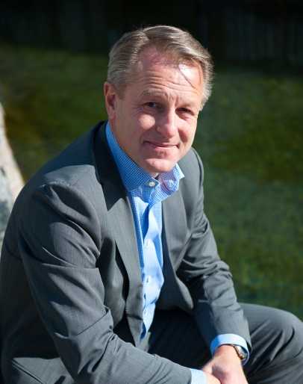
SveaReals vinst ökade från 9 MSEK första halvåret 2011 till 21 MSEK motsvarande period i år. SveaReal har fortsatt låga vakanser och visar även ett stabilt positivt resultat.
SveaReals finansiering har varit i fokus under andra kvartalet med både en riktad nyemission till aktieägarna och en refinansiering vilket lett till en sänkt belåningsgrad till 62%.
- Verksamheten i SveaReal följer i stort den plan vi har lagt för året och vår position efter nyemissionen och refinansieringen är betydligt starkare än tidigare, säger SveaReals VD Claes Malmkvist.
- Summan av de genomförda åtgärderna innebär att vi kommer att kunna intensifiera våra utvecklingsinsatser kring kunder och fastigheter, avslutar Claes.

För vidare frågor kontakta SveaReals VD Claes Malmkvist, 031-63 65 90.

